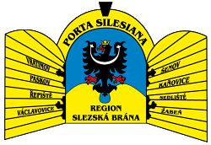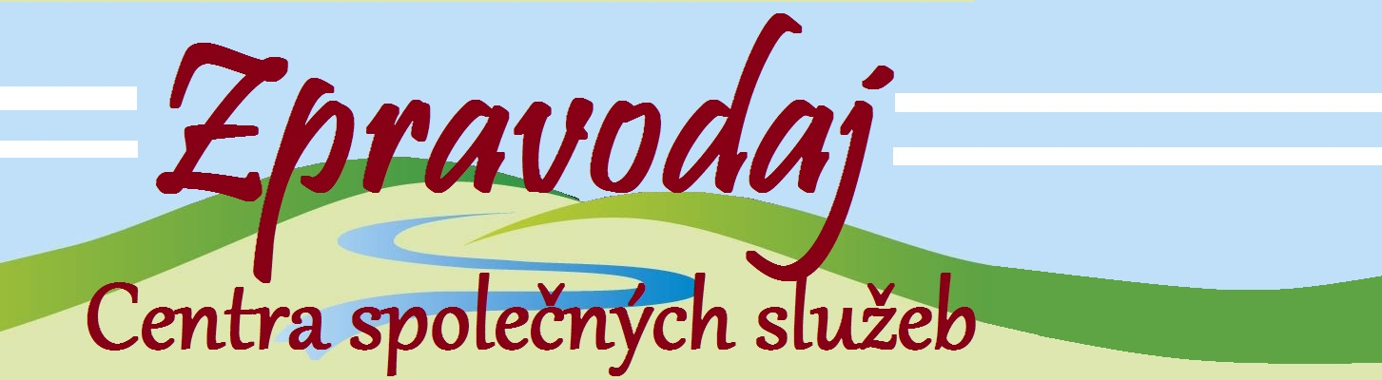**Centrum společných služeb v roce 2016**

I. / 2017

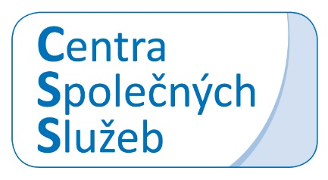Centrum společných služeb (CSS) je servisní organizace sloužící občanům regionu a starostům obcí v území Regionu Slezská brána, která zahájila činnost 1. července 2016 v rámci projektu Svazu měst a obcí „*Posilování administrativní kapacity obcí na bázi meziobecní spolupráce*“. Projekt bude probíhat do 31. června 2020.

**Aktivity Centra v roce 2016**

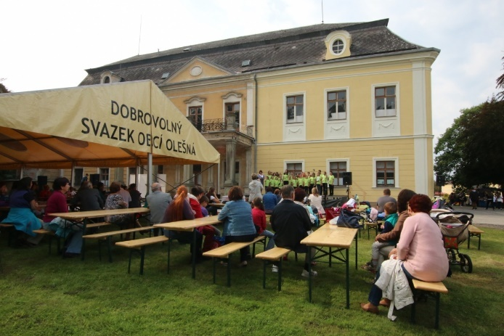**Den regionů RSB a Olešná**

- akce proběhla 24. září. CSS se podílelo na přípravě a realizaci. Po ukončení akce provedlo CSS dotazníkové šetření mezi starosty obcí. Z šetření vyplývá, že akce byla úspěšná a je zde požadavek konat tuto akci i v dalších letech. Oproti předchozímu ročníku byl Den regionů 2016 rozšířen o aktivní účast nových členů RSB (obce v okolí řeky Morávky).

**Jednání se školskými zařízeními**

- aktivita CSS vedoucí ke zpracování detailu aktivit škol pořádaných ve šk. roce 2016/2017 (sportovní a vědomostní soutěže v rámci rozšířeného DSO). V plánu je nyní zařazeno 6 sportovních akcí a 3 vědomostní soutěže.Cyklus sportovních akcí se tak rozšířil z původních čtyř o dvě nové. Do spolupráce v této oblasti se aktivně zapojily i školy z nově přijatých obcí – především základní škola Raškovice, která se ujala organizování hned dvou sportovních akcí. V rámci komunikace se školami probíhá také zapojování škol nebo jejich učitelů z DSO RSB do realizace projektu MAP. Zde jde např. o aktivity ZŠ a MŠ Řepiště a ZŠ a MŠ Raškovice.

**Společný nákup energií**

- společný nákup el. energie a plynu na období 2017-2018 na Komoditní burze Praha pro 7 členských obcí DSO: Šenov, Paskov, Řepiště, Vratimov, Sedliště, Václavovice a Žabeň. Nákup se uskutečnil přes prostředkovatelskou společnost eCENTRE, a.s. v listopadu 2016. Výsledkem je úspora obcí oproti minulému období.

Nákup elektřiny: *Úspora činí: 428 328,84 Kč*

Nákup plynu: *Úspora činí: 1 973 157,91 Kč*

**Strategický plán DSO RSB**

- tvorba nového strategického plánu DSO na období 2016-2020 jako významného strategického rozvojového dokumentu pro celé území RSB. Může sloužit jako dokument pro zdůvodnění žádosti o dotace, které vyžadují vazbu na regionální strategie, obzvláště tam, kde obec nemá svůj samostatný strategický plán. Tak se stalo již u projektu,do kterého se zapojilo město Paskov. Jde o projekt přeshraniční spolupráce mezi Paskovem a polskou obcí Pszczyna.

**Aktualizace webových stránek**

- v souvislosti s přistoupením sedmi nových obcí byla doplněna grafická podoba webu [www.slezskabrana.cz](http://www.slezskabrana.cz).Znaky obcí odkazují zároveň na jejich stránky. Web RSB má v průměru okolo 200 návštěv za měsíc.Internetové stránky slouží k systémovému zveřejňování výsledků soutěží (sportovních i vědomostních) a také k propagaci kulturních a společenských akcí konaných v jednotlivých obcích. Jen za prosinec 2016 až leden 2017 jich zde bylo zveřejněno okolo čtyřiceti. Jsou zde rovněž informace o pracovní cestě zástupců DSO Region Slezská brána do Norska.

**Školení pro práci s Portálem vhodného uveřejňování**

- z podnětu obce Vyšní Lhoty bylo realizováno školení pro starosty a úředníky obcí DSO RSB pro práci s Portálem vhodného uveřejňování. Školení proběhlo 1. listopadu 2016 v komunitním centru v Paskově. Seminář spojil užitečné s příjemným vzhledem k vyčíslené úspoře 29 600,- Kč oproti běžné ceně podobných školení.

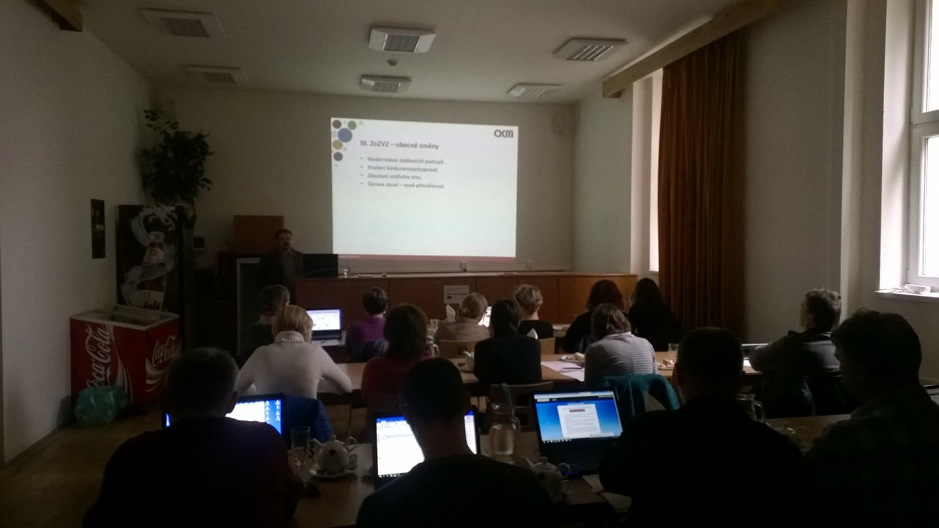

**Sportovní soutěže pro žáky základních škol**

- v této oblasti proběhly tři soutěže, dvě z nich v prosinci 2016 a jedna v lednu 2017. 14. prosince se nejprve uskutečnil turnaj v minivolejbale pro žáky 1. stupně, který organizovala ZŠ Raškovice. Zúčastnilo se ho 31 dvoučlenných družstev z celkem šesti základních škol, které v závislosti na věku soutěžily ve třech kategoriích. Ve dvou zvítězila družstva z pořádající ZŠ Raškovice a v jedné družstvo ZŠ Nošovice. Těsně před Vánocemi, 20. 12. 2016,proběhl v ZŠ Žabeň turnaj „O šachového krále a královnu regionu Slezská brána“. Při účasti 44 žáků z celkem 7 základních škol si z hlediska týmů nejlépe vedli žáci ZŠ Václavovice. 27. ledna 2017 pak proběhl ve spolupráci základních škol Václavovice (organizační zabezpečení) a Paskov (poskytnutí prostor tělocvičny) turnaj žáků 1. stupně ve vybíjené. Turnaje se účastnilo celkem 9 škol, které vyslaly svá desetičlenná družstva. I zde zvítězila ZŠ Václavovice. DSO Region Slezská brána se na akcích podílel finančním příspěvkem na krytí většiny nákladů a celkovou koordinaci, ke které patřilo přímé zajištění dopravy, videozáznamu a následné propagace výsledků akce na webu. Detailní výsledky všech uvedených akci jsou k dispozici na stránkách DSO v odkaze „Archiv akci DSO RSB“, pododkaz „Sportovní soutěže 2016/2017“. Tamtéž se lze přes ikonu „Regionální TV zpravodajství“ také přepojit na web společnosti CRTV, kde jsou k dispozici z uvedených akcí videoreportáže.

**Akce a projekty plánované v roce 2017**

V roce 2017 se počítá s realizací následujících projektů:

* Pořádání sportovních soutěží pro žáky ZŠ ve školním roce 2016/2017. Zde budou dle plánu realizovány ještě tři akce:

Branný závod žáků 2. stupně

Lehkoatletické závody žáků 2. stupně

Lehkoatletický čtyřboj žáků 1. stupně

* Pořádání vědomostních soutěží pro žáky základních škol a seniory ve školním roce 2016/2017, kde proběhnou samostatné soutěže pro žáky 1. stupně, pro žáky 2. stupně a pro seniory.
* Propagace řemeslníků, výtvarníků a kulturních zařízení, která se v současné době zaměřuje především na propagaci kulturních akcí prostřednictvím jejich zveřejňování na webu DSO
* Po aktuálním schválení (14. 2. 2017) bude se zapojením CSS probíhat realizace projektu „*Vzájemnou spoluprací ke vzájemnému poznání Pszczyna – Paskov*“. Přestože nositelem projektu je Město Paskov, předpokládá se, že v propagačních materiálech budou zmíněny i atraktivity jiných obcí. Podstata projektu spočívající v rozvoji paskovského zámku jako regionálních kulturního, společenského a vzdělávacího centra dává projektu regionální význam také z tohoto hlediska.
* Pokud bude na březnovém zasedání starostů schváleno pořádáni Dne regionu Slezská brána a Olešná 2017 započne se s přípravou také tohoto projektu.

**CSS je kontaktním místem pro občany**

CSS přijímá podněty občanů k rozvoji území DSO. Občané obcí se mohou u CSS vyjadřovat k projektům uvedeným v akčním plánu. V případě omezené dostupnosti obecního úřadu se na CSS mohou občané obrátit v případě řešení např. havárie, poruchy apod. Občané se mohou obracet na CSS ve věci poradenství.

**Kde nás najdete?**

Centrum společných služeb Provozní doba CSS: Po: 7.00 – 17.00

Nádražní 38 Út-Pá: 7.00 – 14.30

Paskov 739 21

kontaktní osoba: Vítězslav Klega (manažer CSS)

tel: 601 333 773

email: v.klega@seznam.cz

V neposlední řadě CSS shromažďuje dostupné informace o veřejných službách v obcích Regionu Slezská brána. Kromě zpravodaje CSS a aktualizovaného znění pravidelného přehledu veřejných služeb, informuje o svých aktivitách a chystaných projektech také na webu DSO RSB **http://slezskabrana.cz** v sekci Centrum společných služeb. Internetové stránky CSS v rámci své činnostirozšiřuje a aktualizuje o čerstvé informace.

Zpravodaj Centra společných služeb při DSO Region Slezská brána připravuje v půlroční periodě tým jeho zaměstnanců: Vítězslav Klega (manažer CSS),

Ing. Miroslav Lysek (specialista CSS)

Mgr. Tomáš Řeha (specialista CSS)

Zpravodaj je veřejnosti k dispozici na webových stránkách DSO Region Slezská brána [www.slezskabrana.cz](http://www.slezskabrana.cz) v odkaze „*Centrum společných služeb*“, pododkaz „*Informační zpravodaj*“.